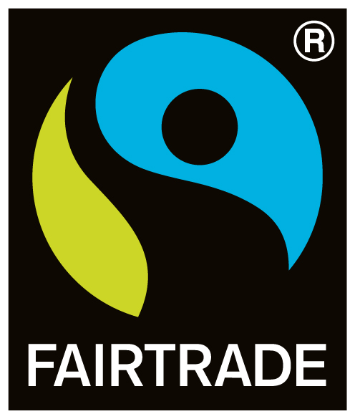
Glossario
Fairtrade: marchio internazionale di certificazione dei prodotti del commercio equo e solidale. Assicura che caffè, banane, cacao, tè, zucchero di canna e tanti altri prodotti provenienti da Asia, Africa, America Latina siano stati prodotti senza causare sfruttamento e povertà e siano stati acquistati secondo i criteri del Commercio Equo e Solidale. Il marchio Fairtrade per il commercio equo e solidale è come il marchio con la foglia verde stellata in bianco per l’agricoltura biologica.
Prezzo minimo Fairtrade (Fairtrade minimum price): è il prezzo che gli agricoltori ricevono per i loro prodotti, che non scende mai al di sotto del prezzo di mercato e non dipende dalle speculazioni in borsa. Viene calcolato da Fairtrade insieme agli stessi produttori agricoli in modo da coprire i costi necessari per una produzione sostenibile. Tuttavia, se il prezzo di mercato è più alto del prezzo minimo Fairtrade, agli agricoltori viene pagato il prezzo di mercato.
Premio Fairtrade (Fairtrade premium): è una somma di denaro ricevuta in aggiunta al Prezzo minimo, che gli stessi agricoltori e i lavoratori decidono come spendere. Possono scegliere di migliorare le tecniche produttive, costruire strade e infrastrutture. Oppure di garantire un’istruzione ai loro figli, costruire ambulatori medici, pozzi per l’acqua potabile a beneficio delle loro comunità.
Fairtrade International: coordinamento internazionale delle organizzazioni che promuovono il marchio Fairtrade nei propri paesi. Definisce gli standard di commercio equo e solidale per i produttori e i lavoratori dei Paesi in via di sviluppo e per i traders, lavora in sinergia con produttori e traders per ampliare il mercato dei prodotti equosolidali certificati e, insieme alle altre organizzazioni internazionali di commercio equo, promuovere i principi del commercio equo. www.fairtrade.net

FLO Cert: società indipendente deputata alla certificazione e al controllo di produttori, esportatori e importatori secondo gli standard definiti da Fairtrade International. FLO Cert è accreditata ISO65, attualmente unica garanzia dell’adeguamento degli Organismi di certificazione alla norma UNI CEI EN 45011, obbligatoria in tutta l’Unione Europea dal 1998. www.flo-cert.net
Fairtrade Italia: consorzio che promuove in Italia il marchio di certificazione Fairtrade. Costituito da organismi del Terzo Settore, come Legambiente, Arci, Acli, Banca Etica, Movimento Consumatori, opera dal 1994 ed è parte di Fairtrade International. www.fairtradeitalia.it

